ΥΠΟΥΡΓΕΙΟ ΠΟΛΙΤΙΣΜΟΥ ΚΑΙ ΑΘΛΗΤΙΣΜΟΥ

ΓΕΝΙΚΗ ΔΙΕΥΘΥΝΣΗ ΑΡΧΑΙΟΤΗΤΩΝ ΚΑΙ ΠΟΛΙΤΙΣΤΙΚΗΣ ΚΛΗΡΟΝΟΜΙΑΣ
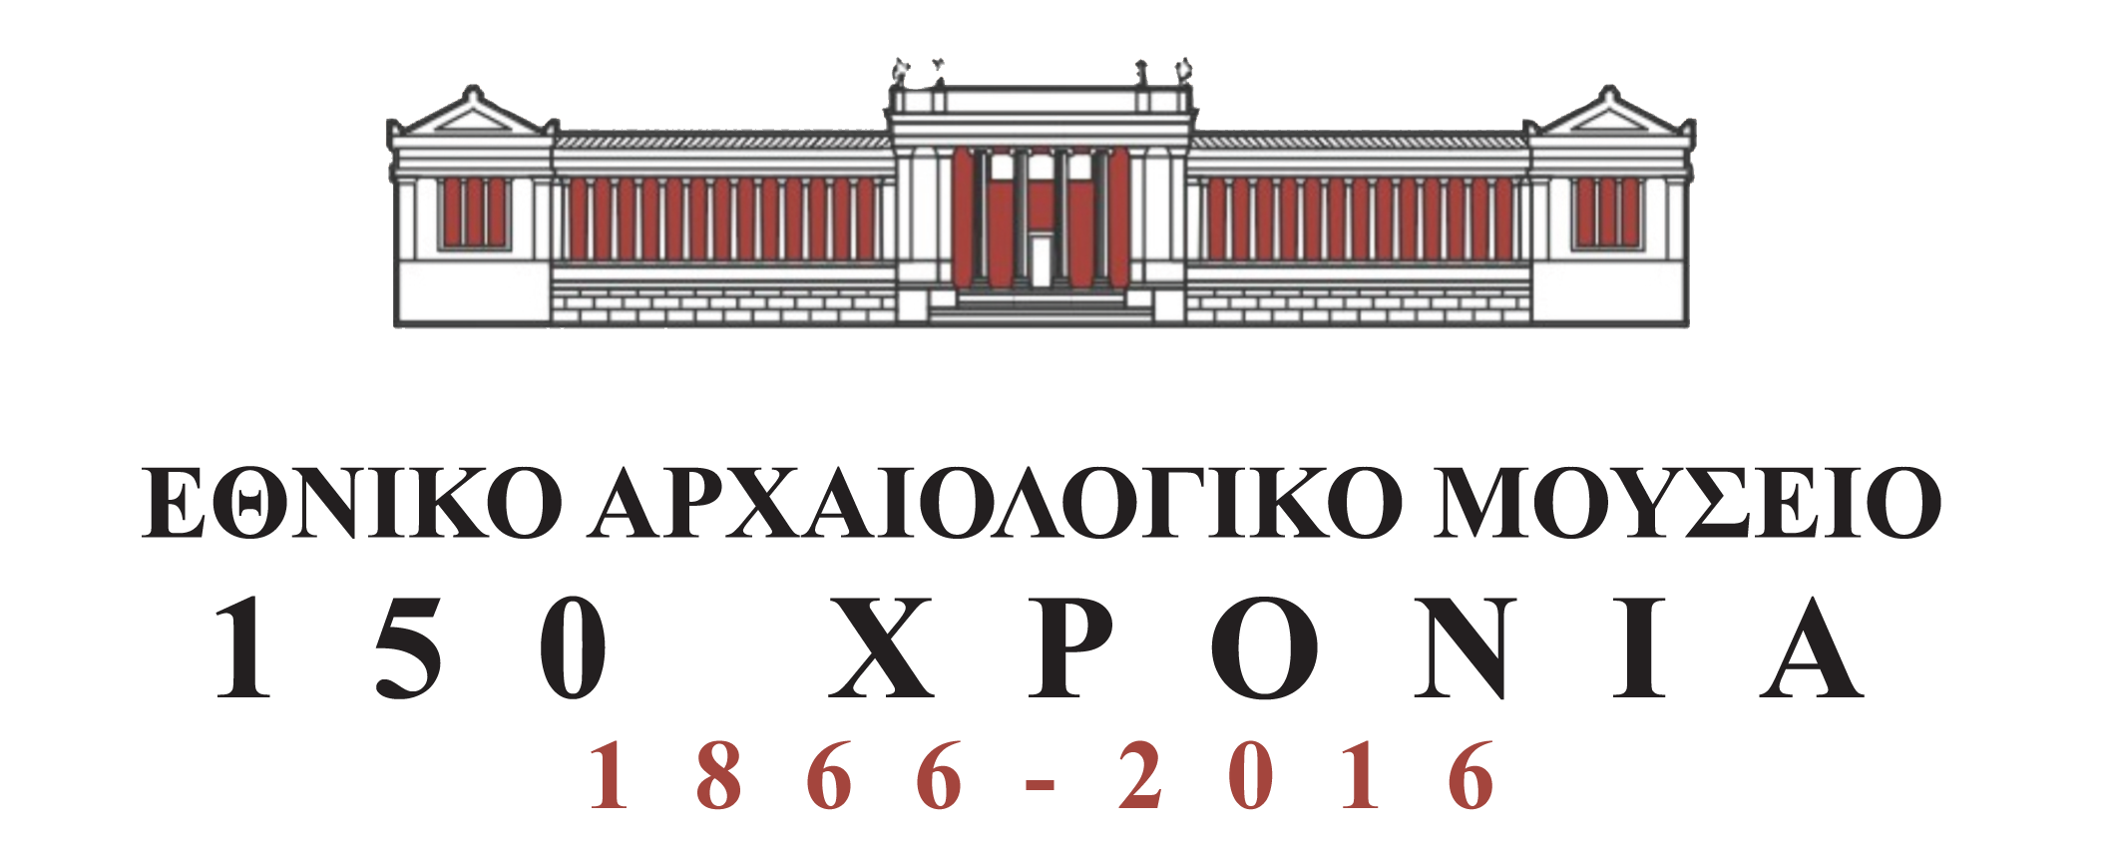

ΔΕΛΤΙΟ ΤΥΠΟΥ
ΕΟΡΤΑΣΜΟΣ ΔΙΕΘΝΟΥΣ ΗΜΕΡΑΣ ΜΟΥΣΕΙΩΝ 2016
Το Εθνικό Αρχαιολογικό Μουσείο ως τιμώμενο μουσείο

Την 18^{η} Μαΐου εορτάζεται σε όλο τον κόσμο η Διεθνής Ημέρα Μουσείων. Η φετινή επέτειος έχει ως κεντρικό θέμα «Μουσεία και πολιτιστικά τοπία». Το Ελληνικό Τμήμα του Διεθνούς Συμβουλίου Μουσείων (ICOM) τιμά το Εθνικό Αρχαιολογικό Μουσείο, το οποίο συμπληρώνει 150 χρόνια από τη θεμελίωσή του και πάνω από έναν αιώνα καθοριστικής συμβολής στη διαμόρφωση του πολιτιστικού τοπίου της πόλης που το φιλοξενεί και ολόκληρης της χώρας.
Από τη θεμελίωσή του το 1866 έως σήμερα, το Εθνικό Αρχαιολογικό Μουσείο εντάχθηκε αρμονικά στον αστικό ιστό, χαρακτηρίζοντας με το όνομά του μια ολόκληρη περιοχή του κέντρου. Οι πλούσιες συλλογές του, με αρχαιότητες από όλα τα σημεία του ελληνικού κόσμου, προσφέρουν στον επισκέπτη ένα πανόραμα του αρχαίου ελληνικού πολιτισμού από τις αρχές της προϊστορίας έως την ύστερη αρχαιότητα. Στο πλαίσιο του φετινού εορτασμού και ανταποκρινόμενο στο κάλεσμα του ICOM για δυναμική παρουσία των μουσείων στην πολιτιστική ζωή, το Εθνικό Αρχαιολογικό Μουσείο οργανώνει σειρά δράσεων που λαμβάνουν χώρα από τις 16 έως τις 22 Μαΐου μέσα και γύρω από το μουσείο.

Τετάρτη 18 Μαΐου:
Κεντρική εκδήλωση
Ελληνικού Τμήματος ICOM – Εθνικού Αρχαιολογικού Μουσείου

Ώρα 19:00
Χαιρετισμός από τον Υπουργό Πολιτισμού & Αθλητισμού Αριστείδη Μπαλτά και την Πρόεδρο του Ελληνικού Τμήματος του ICOM Αλεξάνδρα Μπούνια.
Ομιλίες σχετικές με το θέμα του εορτασμού από τον Ομότιμο Καθηγητή Κλασικής Αρχαιολογίας Πέτρο Θέμελη και τη Δρ Μαρία Λαγογιάννη, Διευθύντρια του Εθνικού Αρχαιολογικού Μουσείου.
Θα ακολουθήσει συναυλία με τη συμμετοχή του Χρήστου Ζερμπίνου και της Χορωδίας της ΕΡΤ, υπό τη διεύθυνση του Νίκου Βασιλείου.
Ώρα 10:00-24:00 (με διακοπή από 18:00-20:30)
Ολοήμερη θεατρική ανάγνωση των 24 ραψωδιών της Οδύσσειας από το Εθνικό Θέατρο στην Αίθουσα του Βωμού, σε μετάφραση Δημήτρη Μαρωνίτη, σκηνοθετική επιμέλεια Νίκου Χατζόπουλου, με τη συμμετοχή κορυφαίων πρωταγωνιστών του ελληνικού θεάτρου. Επισυνάπτεται το ακριβές πρόγραμμα της θεατρικής ανάγνωσης με τους συντελεστές της.
Η δράση αποτελεί προάγγελο της μεγάλης περιοδικής έκθεσης «Οδύσσειες», την οποία ετοιμάζει το Εθνικό Αρχαιολογικό Μουσείο για να τιμήσει τα 150 χρόνια του (εγκαίνια: 3 Οκτωβρίου). Η απαγγελία του ομηρικού έπους στην καρδιά του μουσείου, ανάμεσα σε πλήθος αρχαιότητες, παντρεύει με τον ομορφότερο και συγκινητικότερο τρόπο τις τέχνες των μουσών, συνθέτοντας ένα μοναδικό πολιτιστικό γίγνεσθαι και συμβάλλοντας σε μια ιδιαίτερη ανάγνωση του αρχαίου ελληνικού κόσμου.

Εκδηλώσεις 16-22 Μαΐου 2016

- Δευτέρα-Παρασκευή 16-20 Μαΐου, ώρα 13.00 (εκτός από Τετ18/5, ώρα 11:00)
«Περίπατος στα πολιτιστικά τοπία του μουσείου»
Ωριαία περιήγηση από αρχαιολόγους του μουσείου στις μόνιμες συλλογές, με σχολιασμό του τρόπου που διαμορφώθηκαν και των εκθεσιακών πρακτικών από τον 19^{ο} αιώνα έως σήμερα.
Δευτέρα 16/5: Προϊστορική Συλλογή
Τρίτη 17/5: Συλλογή Χαλκών
Τετάρτη 18/5: Αιγυπτιακή Συλλογή
Πέμπτη 19/5: Συλλογή Αγγείων & Μικροτεχνίας
Παρασκευή 20/5: Συλλογή Γλυπτών

- Τρίτη 17 Μαΐου, ώρα 12.00-15.00
«Ζωγραφίζοντας με τους περιηγητές»
Ώρα 12.00: Γνωριμία με την έκθεση «Ένα όνειρο ανάμεσα σε υπέροχα ερείπια… Περίπατος στην Αθήνα των περιηγητών, 17ος -19ος αιώνας» και τις διαδοχικές μεταμορφώσεις του πολιτιστικού τοπίου της Αθήνας.
13.00-15.00 (αίθουσα του Βωμού): Δραστηριότητα ζωγραφικής για επισκέπτες κάθε ηλικίας, έχοντας αφετηρία και έμπνευση τα μνημεία που συνάντησαν στην έκθεση και τους διαφορετικούς τρόπους απεικόνισής τους από τους περιηγητές. Τα έργα των συμμετεχόντων θα εκτεθούν, συνθέτοντας σταδιακά μια συλλογική τοπιογραφία με μνήμες και εντυπώσεις από το μνημειακό περιβάλλον της Αθήνας αλλά και των αρχαιοτήτων του Μουσείου.

- Παρασκευή 20 Μαΐου, ώρα 12.00-12.30
«Πολύχρωμα και επιχρυσωμένα: ο κόσμος των αγαλμάτων αλλιώς»
Παρουσίαση της συμβολής της σύγχρονης τεχνολογίας στη διερεύνηση της πολυχρωμίας στα αγάλματα από το Τμήμα Συντήρησης, Φυσικών και Χημικών Ερευνών & Αρχαιομετρίας του Εθνικού Αρχαιολογικού Μουσείου.
Η δήλωση συμμετοχής ξεκινά μισή ώρα πριν στο Γραφείο Πληροφοριών της εισόδου. Θα τηρηθεί σειρά προτεραιότητας.
Για τις δράσεις 1, 2 και 3 απαιτείται δήλωση συμμετοχής 30’ πριν την έναρξη στο Γραφείο Πληροφοριών του Μουσείου. Θα τηρηθεί σειρά προτεραιότητας. Η δραστηριότητα της ζωγραφικής είναι διαθέσιμη σε όλους τους επισκέπτες του μουσείου.

- Κυριακή 22 Μαΐου, ώρα 12.00–14.00
«Μουσείο, μια ξεχωριστή γειτονιά της Αθήνας»
Ένας ιστορικός περίπατος στη νεώτερη αρχιτεκτονική της γειτονιάς του Μουσείου από τον Καθηγητή της Σχολής Αρχιτεκτόνων Μηχανικών του Εθνικού Μετσόβιου Πολυτεχνείου Παναγιώτη Τουρνικιώτη και αρχαιολόγους του Μουσείου (Αρχαιολογικό Μουσείο, Πολυτεχνείο, Ακροπόλ, Ιταλικό Ινστιτούτο, οδός Βασ.Ηρακλείου, Μπουμπουλίνας, Τοσίτσα, Επιγραφικό Μουσείο).
Δηλώσεις συμμετοχής από 16/5/2016 στο τηλέφωνο 213214 4891.

Τετάρτη 18 Μαΐου: ελεύθερη είσοδος καθ’ όλη την διάρκεια της ημέρας
Δευτέρα 16, Τρίτη 17, Πέμπτη 19 και Παρασκευή 20 Μαΐου: ελεύθερη είσοδος στους επισκέπτες που θα συμμετάσχουν στις δράσεις
Κυριακή 22 Μαΐου: δεν απαιτείται εισιτήριο, αλλά έγκαιρη δήλωση συμμετοχής

Στοιχεία επικοινωνίας:
Ώρες λειτουργίας: Δευτέρα-Κυριακή 08:00-20:00
Διεύθυνση: Εθνικό Αρχαιολογικό Μουσείο, Πατησίων 44, Αθήνα 10682
Τηλ: 213214 4891 Fax: 210 8213573
Email: eam@culture.gr
www.namuseum.gr
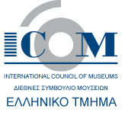
Με τη συνεργασία:   | Χορηγοί επικοινωνίας:    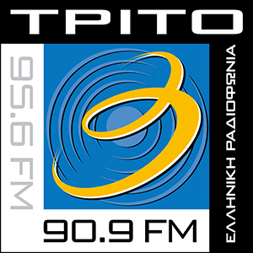 | Mε την ευγενική υποστήριξη:  